Grupa ,,Motylki"
19.01.2022r ( Środa)
Temat: ,,Gry i zabawy muzyczno- ruchowe z Babcią i Dziadkiem"
Cel: usprawnianie ruchowe i psychoruchowe w zakresie małej i dużej motoryki
1. ,,Mało nas"- śpiew znanej piosenki na powitanie
https://youtu.be/YC-pDKWLRKw
2.,,Baloniki"- zabawa z balonikami ( dzieci podrzucają balon i odbijają wraz z rodzicami, dziadkami)
3. ,,Gry i zabawy z Babcią i Dziadkiem" - przy muzyce
- ,,Kółko graniaste"- dziecko trzymając sie za ręce z babcią tworzą koło, na słowa w piosence ,,bęc" przykucają.
https://youtu.be/VMG-TPbitZw
- ,, Baloniku nasz malutki"- podczas zabawy , gdy balon pęka dziecko i dziadek siadają na krześle.
https://youtu.be/p9jZ-PNXcMQ
- ,, Balonowe dźwięki"- wytwarzanie przez dziecko i babcię dźwięków za pomocą balonów ( nadmuchanie balonów i wypuszczenie)
4. Karta pracy: upominki dla Dziadków, cechy wielkościowe, percepcja wzrokowa. Załącznik nr1

Załącznik nr1

5. Narysuj portret Babci i Dziadka
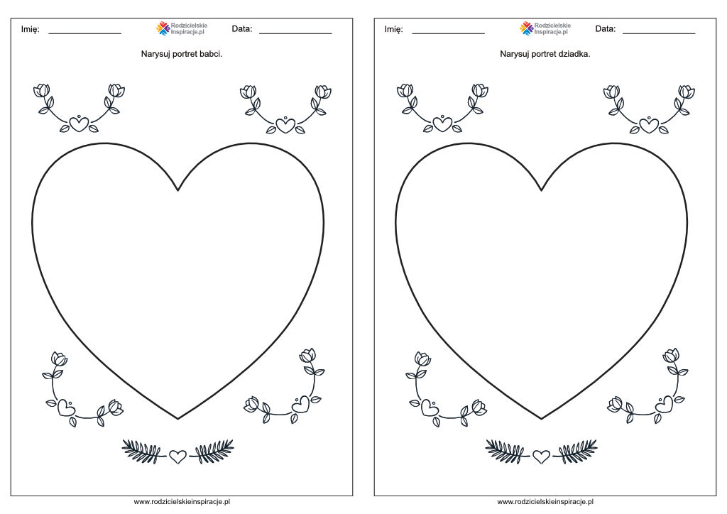

6. ,,Prezent dla Babci"- ozdób tak pięknie jak potrafisz
7. Pomyśl i wykonaj. Załącznik nr 2
Załącznik nr 2

